Declaração de Transferência de Direitos Autorais

Declaro que, em caso de aceitação do artigo, a Revista Amazonia Science & Health, passa a ter todos os direitos autorais sobre o mesmo. O Artigo “Fatores de risco para doenças ateroscleróticas cardiovasculares em escolares: uma ação preventiva primária. Relato de experiência”, será de propriedade exclusiva da Revista, sendo vedada qualquer reprodução, em qualquer outra parte ou meio de divulgação, impressa ou eletrônica.

Gurupi, 16 de Maio de 2016

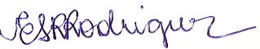
____________________________________________
Elizângela Sofia Ribeiro Rodrigues / elizangelaunirg@yahoo.com.br
RG M-7.850.253 SSP-MG

